Testare Abilități

Asigurăm testare GRATUITĂ a abilităților persoanelor cu dizabilități cu ajutorul sistemului integrat de evaluare CASPER.

Tel. 0362 – 405.101

Utilizăm acest sistem de evaluare în cadrul proiectului „Servicii sociale integrate și formare vocațională pentru persoane cu dizabilități”, proiect cofinanțat din Fondul Social European prin Programul Operațional Sectorial Dezvoltarea Resurselor Umane 2007-2011.

Până în acest moment în cadrul proiectului au fost realizate 53 de testări Ruward în Baia Mare, având ca finalitate angajarea a 12 persoane cu dizabilități, și 50 testări în Mediaș (partener național în cadrul proiectului Asociația Phoenix-Speranța), având ca finalitate angajarea a 10 persoane cu dizabilități.

În cadrul proiectului oferim servicii gratuite de evaluare a potențialului funcțional pentru persoane cu dizabilități.

Persoanele interesate ne pot contacta la sediul I.E.S. ASSOC Packing, Bd. Independenței nr.57K, Baia Mare, sau la telefon 0362/405.101.

Până în prezent în cadrul proiectului „Servicii sociale integrate și formare vocațională pentru persoane cu dizabilități”, au fost angajate pe piața liberă a muncii 6 persoane cu dizabilități.
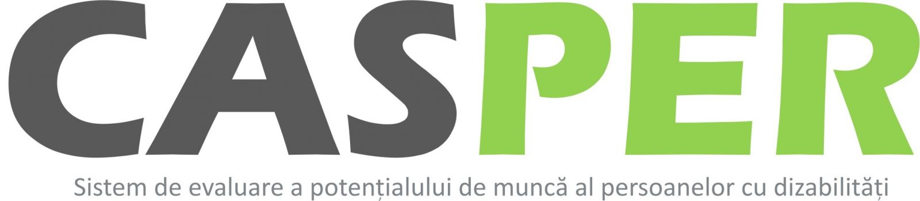

Descriere:
Sistemul de evaluare CASPER este un instrument complex de evaluare a persoanelor cu dizabilități din România cu vârsta cuprinsă între 12-60 de ani, acreditat de Colegiul Psihologilor din România, care cuprinde 35 de teste de evaluare.

CASPER este construit în jurul a două componente:
a) Componenta de evaluare psihologică individuală:
– permite introducerea informațiilor personale pentru fiecare persoană (date personale, pregătirea școlară, statutul ocupațional, numele evaluatorului);
– cuprinde 24 de teste de evaluare a abilităţilor cognitive, 4 inventare de personalitate, 1 chestionar de evaluare a intereselor profesionale, 5 teste de evaluare a emoţiilor și a comportamentelor, 1 baterie de teste pentru evaluarea dexterității manuale (Bateria Ruward: 19 teste);
– evaluatorul selectează testele pe care le consideră potrivite pentru subiectul respectiv și completează rubrica de evaluare medicală și psihosocială. Aceasta conține 3 secțiuni: istoric medical și starea de sănătate actuală, istoric social și aspecte privind mediul de viață.
b) Componenta evaluare şi selecţie de personal:
– cuprinde instrumente de descriere şi modificare ale cerinţelor psihologice ale postului de muncă; Teste de evaluare a abilităţilor cognitive; Inventare de personalitate; Chestionare de evaluare a intereselor profesionale; Evaluarea dexterității manuale: Testul Ruward; Instrumente de potrivire post-persoană; Instrumente de ierarhizare persoană-persoană pentru un anumit post.

Utilitate:
CASPER oferă: Rapoarte psihologice automate şi customizate: raport de evaluare psihologică individuală, profil candidat, raport de potrivire cu postul, raport de ierarhizare a candidaţilor pentru post.
Acest instrument generează o evaluare complexă a persoanei cu dizabilități, dar și o potrivire cu profilul unui loc de muncă. CASPER ajută la luarea unor decizii acurate în organizații și întreprinderi. CASPER ajută persoanele cu dizabilități, deoarece evaluează și scoate în evidență potențialul de muncă al acestora.

Importanța acestei platforme reiese din nevoia:
– specialiștilor de instrumente de evaluare a persoanelor cu dizabilități validate pe populația românească și fundamentate științific;
– de evaluare a persoanelor cu dizabilități angajate;
– de evaluare a persoanelor cu dizabilități în vederea angajării;
– de a potrivi cerințele postului cu ceea ce persoanele cu dizabilități pot să facă;
– de a face o selecție și o ierarhizare corectă a persoanelor cu dizabilități care candidează pentru același post;
– de a evalua cunoștințele și aspectele psihologice aferente unui post;
– de a exista o arhivă electronică în care se salvează automat toate rapoartele de evaluare a persoanelor cu dizabilități.

CASPER se adresează:
Partea de teste psihologice poate fi folosită doar de persoane care posedă diploma de licență în psihologie sau care să posede calitatea de membru al Colegiului Psihologilor din România și care să promoveze examenul de evaluare a cunoștințelor dobândite la cursul organizat de furnizor pentru utilizarea acestora. Evaluarea dexterității manuale – Testul Ruward poate fi realizată de orice specialist care lucrează cu persoane cu dizabilități și care participă la cursul de licențiere.

Mod de administrare:
Toate testele în afară de testul Ruward se pot aplica în variantă computerizată sau creion hârtie. Pentru Testul Ruward este nevoie de un mod practic de aplicare. Testarea cu Ruward durează aprox 1 oră și este nevoie de toate componentele kitului pentru aplicarea celor 19 teste.
Testul de evaluarea a abilităților Ruward

Testul de evaluare a abilităţilor Ruward este un instrument valid de măsurat disponibilităţile funcţionale pe care le are orice muncitor în procesul de muncă.

Acest test presupune executarea a 19 activităţi diferite denumite sarcini de lucru.
Intenţia testului este de a obţine informaţia necesară şi obiectivă despre îndemânarea unei persoane.
Informaţia este obţinută din două perspective:
- 1. observaţiile făcute pe parcursul testării privind comportamentul pe perioada evaluării, corectitudinea îndeplinirii sarcinilor, conştientizarea greşelilor, interes faţă de sarcinile date, nivelul de înţelegere al sarcinii, capacitatea de menţinere a atenţiei
- 2. măsurarea timpilor de lucru ( viteza de realizare a sarcinilor) corelată cu calitatea de execuţie

Principalele abilităţi măsurate: mişcările de bază, selecţie şi manipulare obiecte, simetrie, asamblare, decizie, coordonare ochi- mână- picior, coordonare mâna stângă- mâna dreaptă.

Testul este finalizat prin elaborarea unui raport privind dexteritatea persoanei, şi orientează decizia privind angajarea şi /sau nevoia de antrenare.
